Co se děje ve školce:
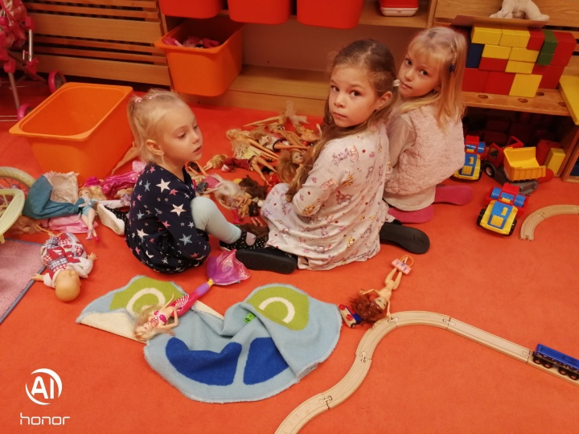
Začátek školního roku a my si hrajeme….

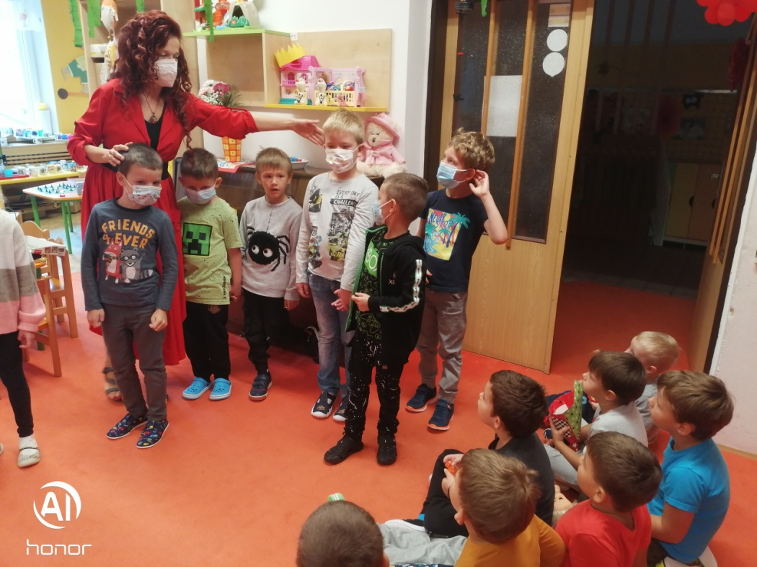
…a kamarádi, kteří jsou již letos v 1. třídě, se na nás přišli podívat….

Spaní ve školce v Horních Bludovicích – byli tady i kamarádi ze Žermanic, měli jsme spacáky, baštili jsme popcorn, měli jsme kino i večerní výpravu – prostě to bylo prima!!!

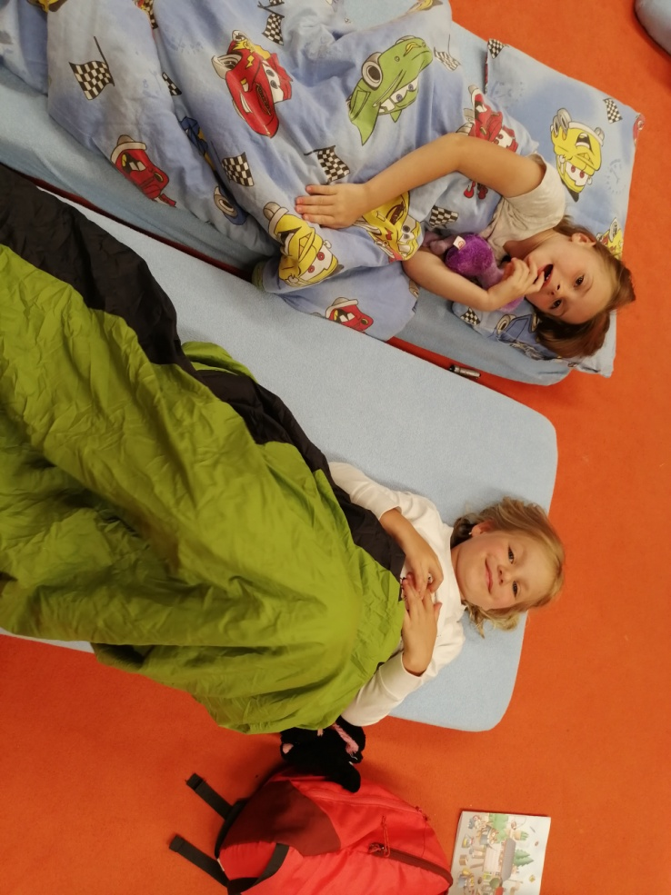

Školkový výlet

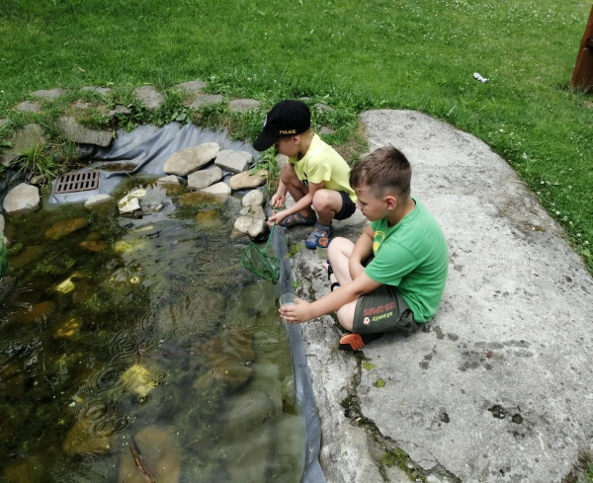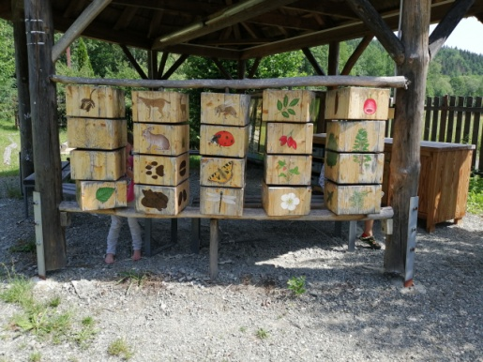
Školkový výlet do Dolní Lomné do střediska s ekologickým programem URSUS – seznámili jsme se se zvířátky Beskyd, zvuky lesa, pozorovali jsme hmyz, viděli jsme modely hor, zkameněliny, hráli jsme hry, poznávali stopy – prostě opět prima!!!
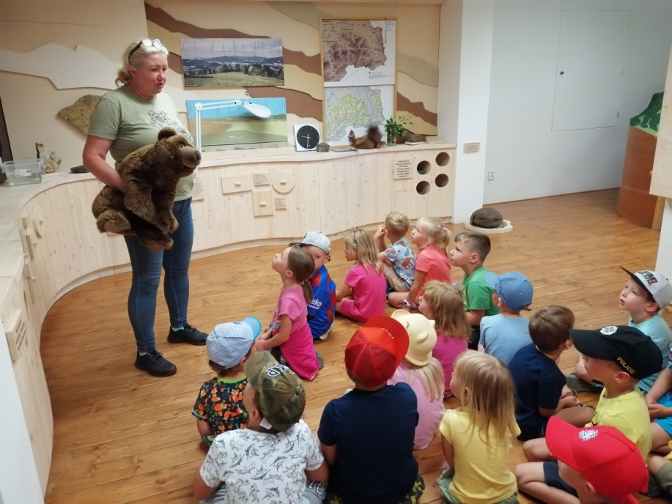

Jak se dělá závin štrúdl

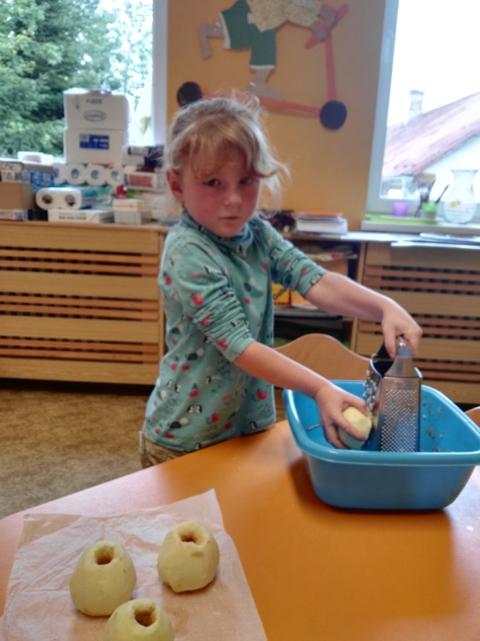
Jakpak se asi dělá takový štrúdl…to se nastrouhají jablka, pocukrují, smíchají se skořicí…pak si to usnadníme tím, že těsto si koupíme v obchodě hotové….my si ho naplníme a potřeme vajíčkem…a paní kuchaška /kuchařka/ nám vše upeče. Jíst budeme sami, ale samozřejmě, že dáme všem ochutnat.
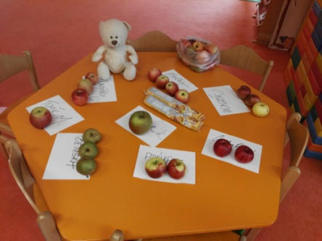
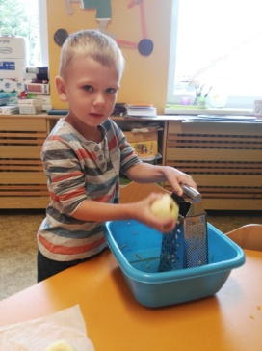
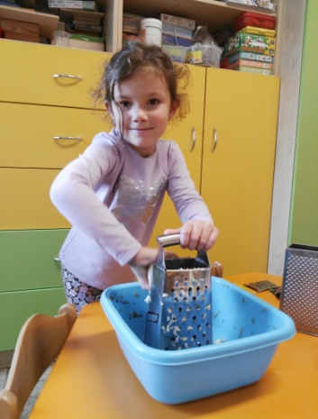
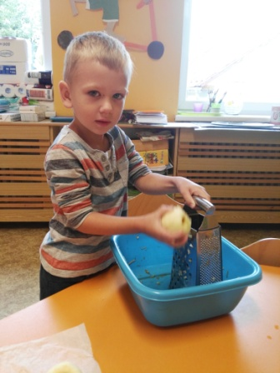
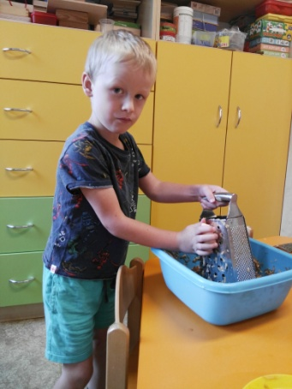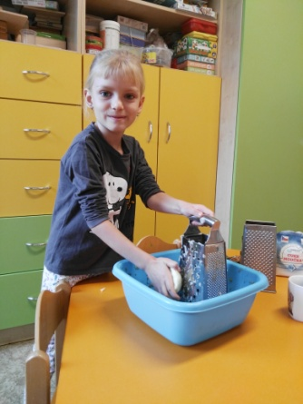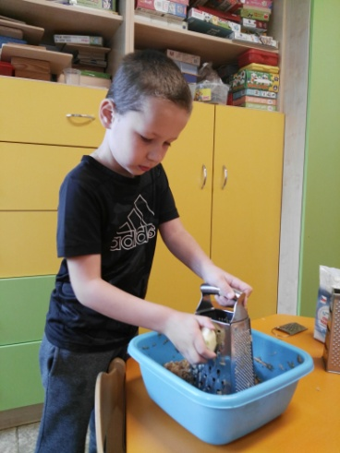

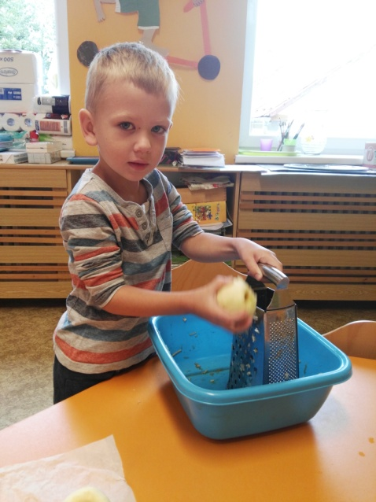
Prsty si tam nenastrouhám, ne ne…..

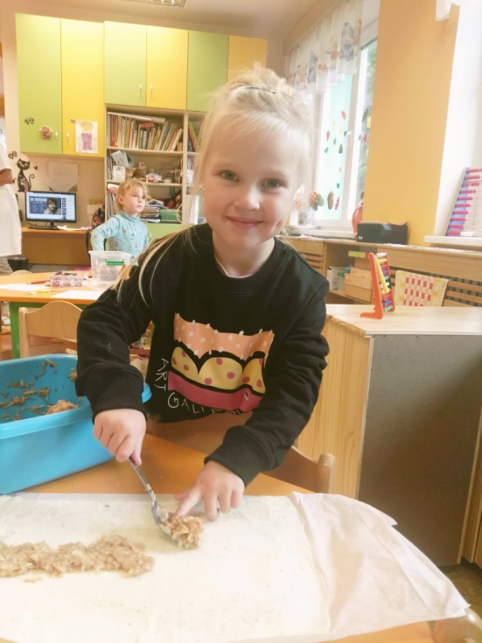 Vážně se ten štrúdl povedl……

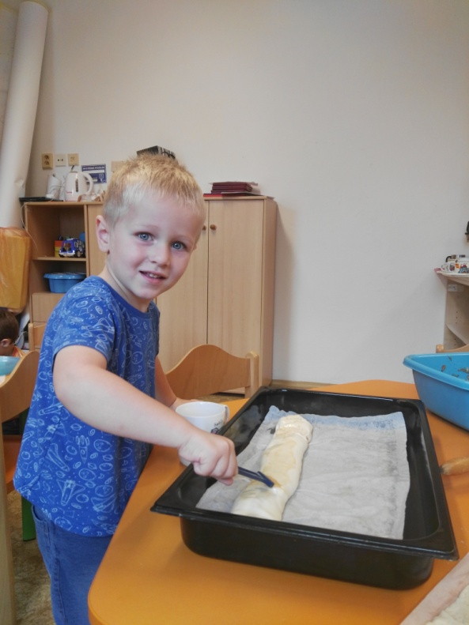 Opravdu….

Mňam, mňam……

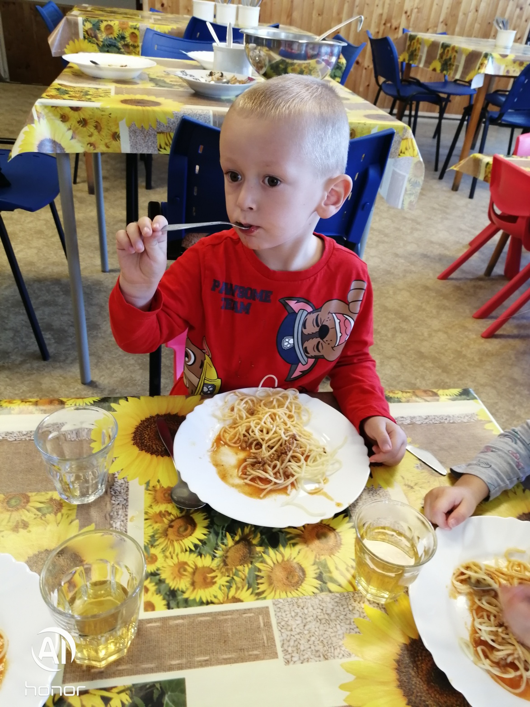
…tak si myslím, že se tady vážně dobře vaří….

Jsem ve školce….

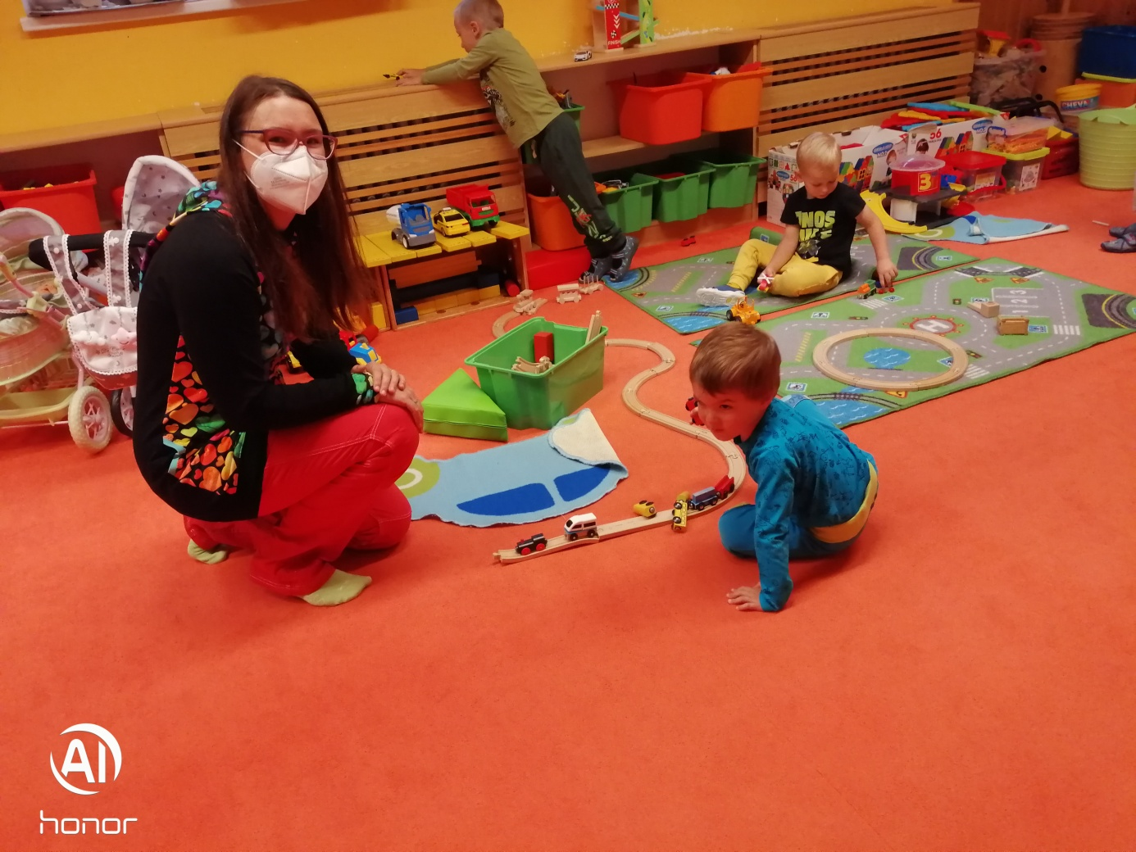
Adaptace ve školce…samozřejmě s maminkou!!!

Strašidlácký den….

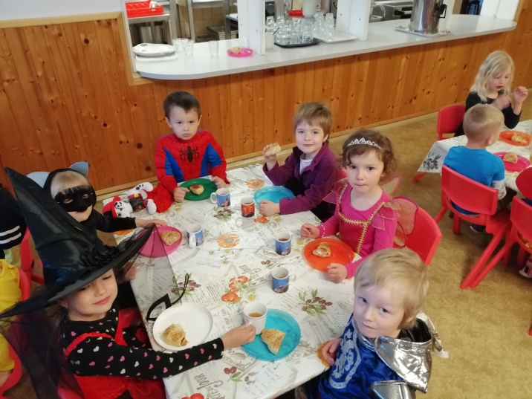
Strašidlácký den s dobrou svačinkou …jak jinak, že?!

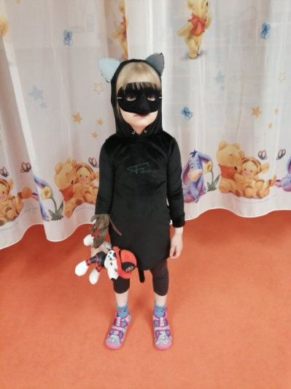
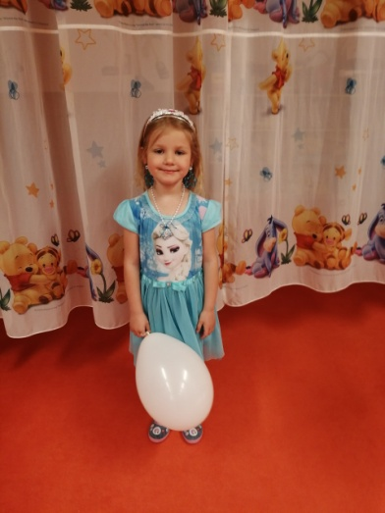
A teď už můžeme být za strašidlácké modelky….
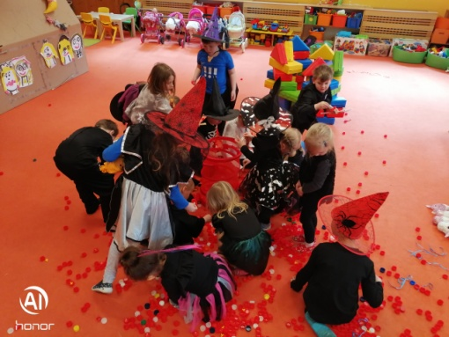…a řádit můžeme také…..

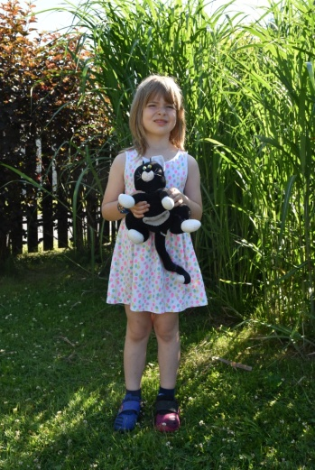
Fotíme se na tablo…a pak huráááá do školy… 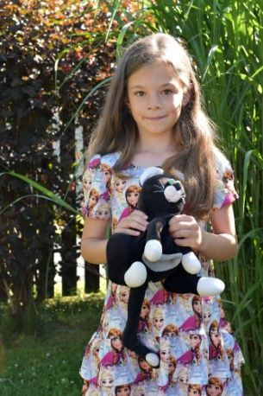

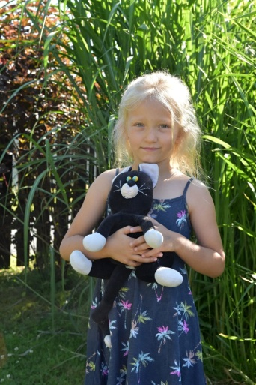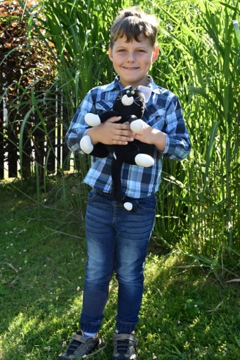
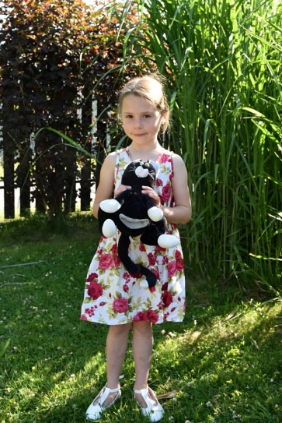
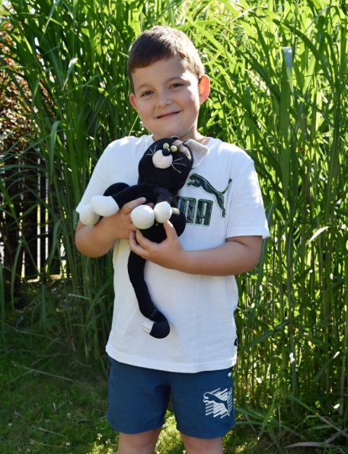

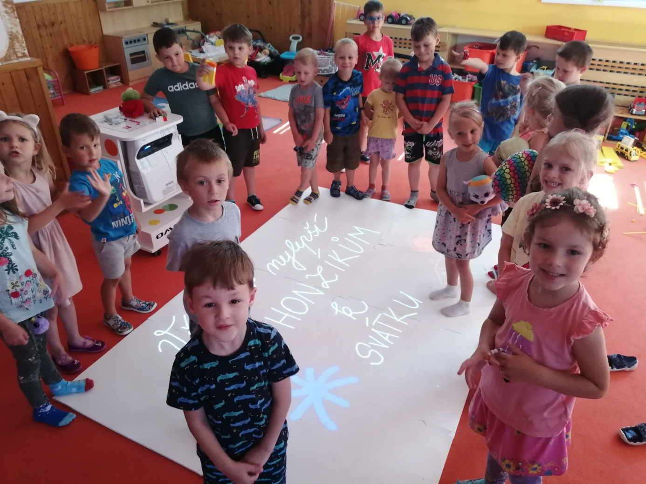
Slavíme svátky, narozeniny…a zároveň pracujeme na interaktivní tabuli…ona nám dokonce i někdy popřeje“ „Vše nejlepší!!!“

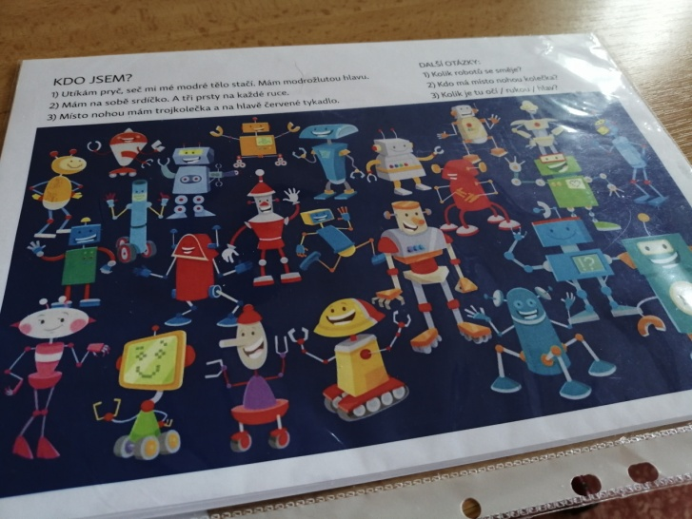
Pracovní listy pro naše předškoláky z webu „Učitelnice“…člověk musí pořád hledat novinky
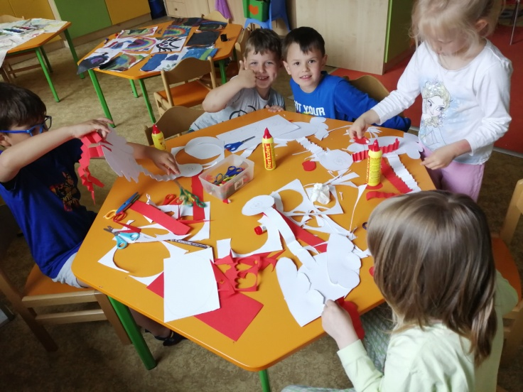 A trénujeme také stříhání a lepení….
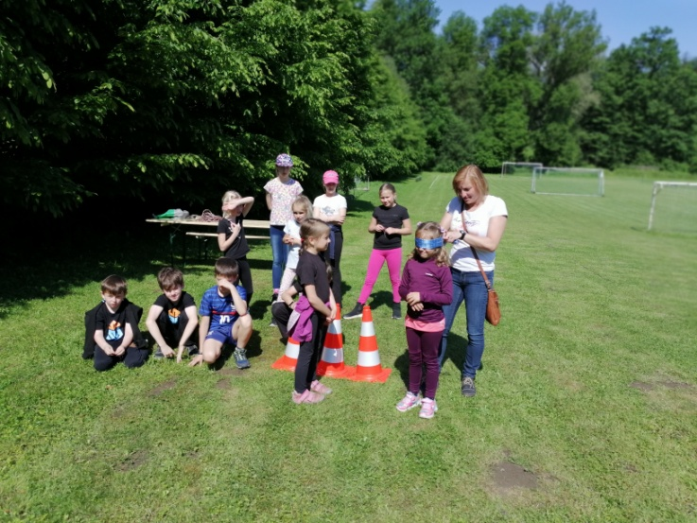A trénujeme hrubou motoriku a koordinaci pohybů na Dětském dni

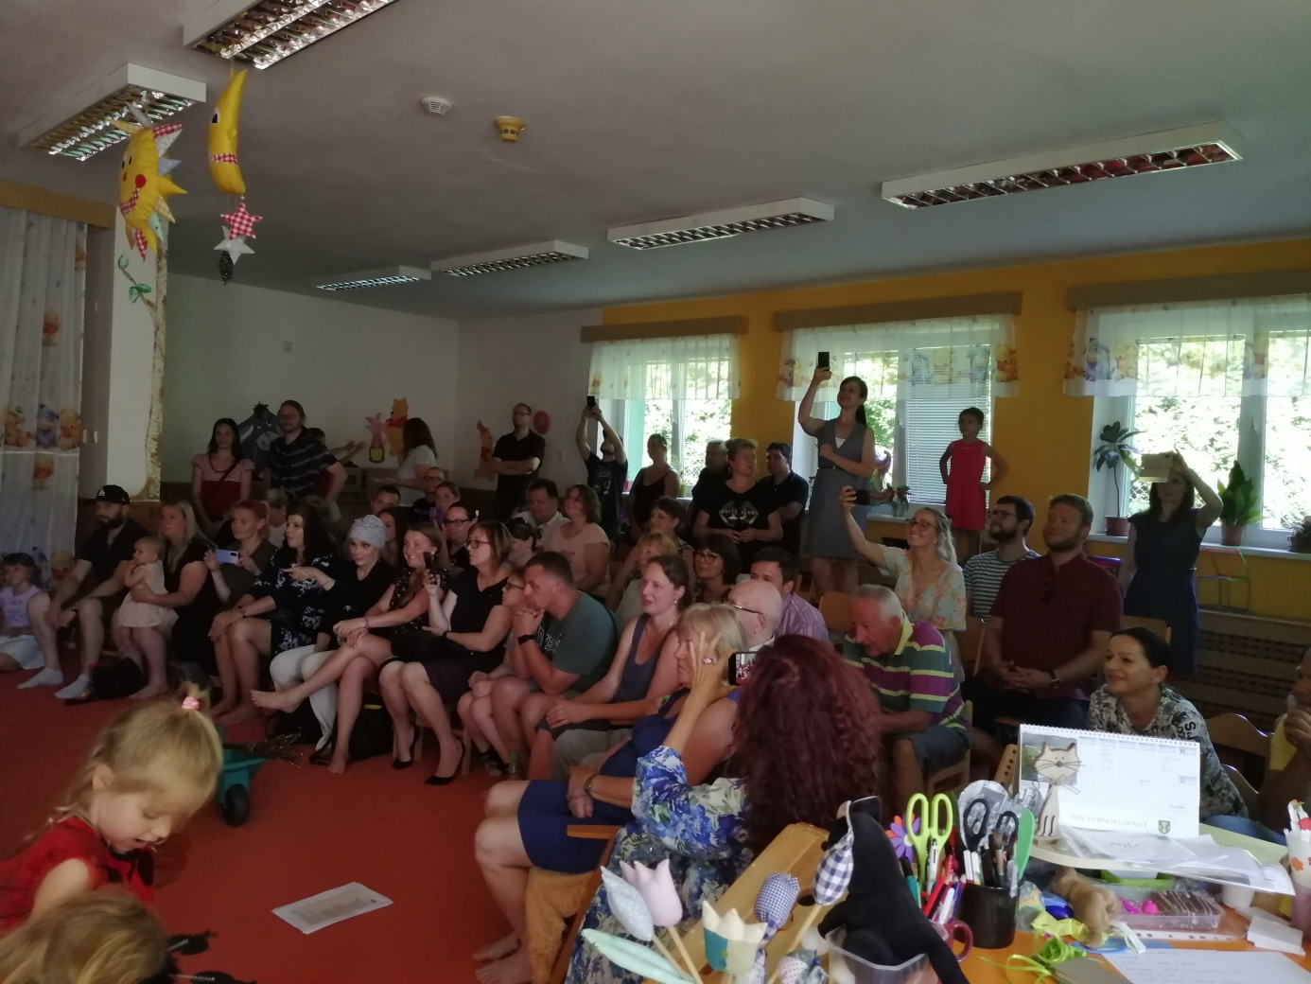
Besídka pro maminky a tatínky….po dvou letech NAŽIVO!!!! A NE na USB flash disku. To je radosti!!!

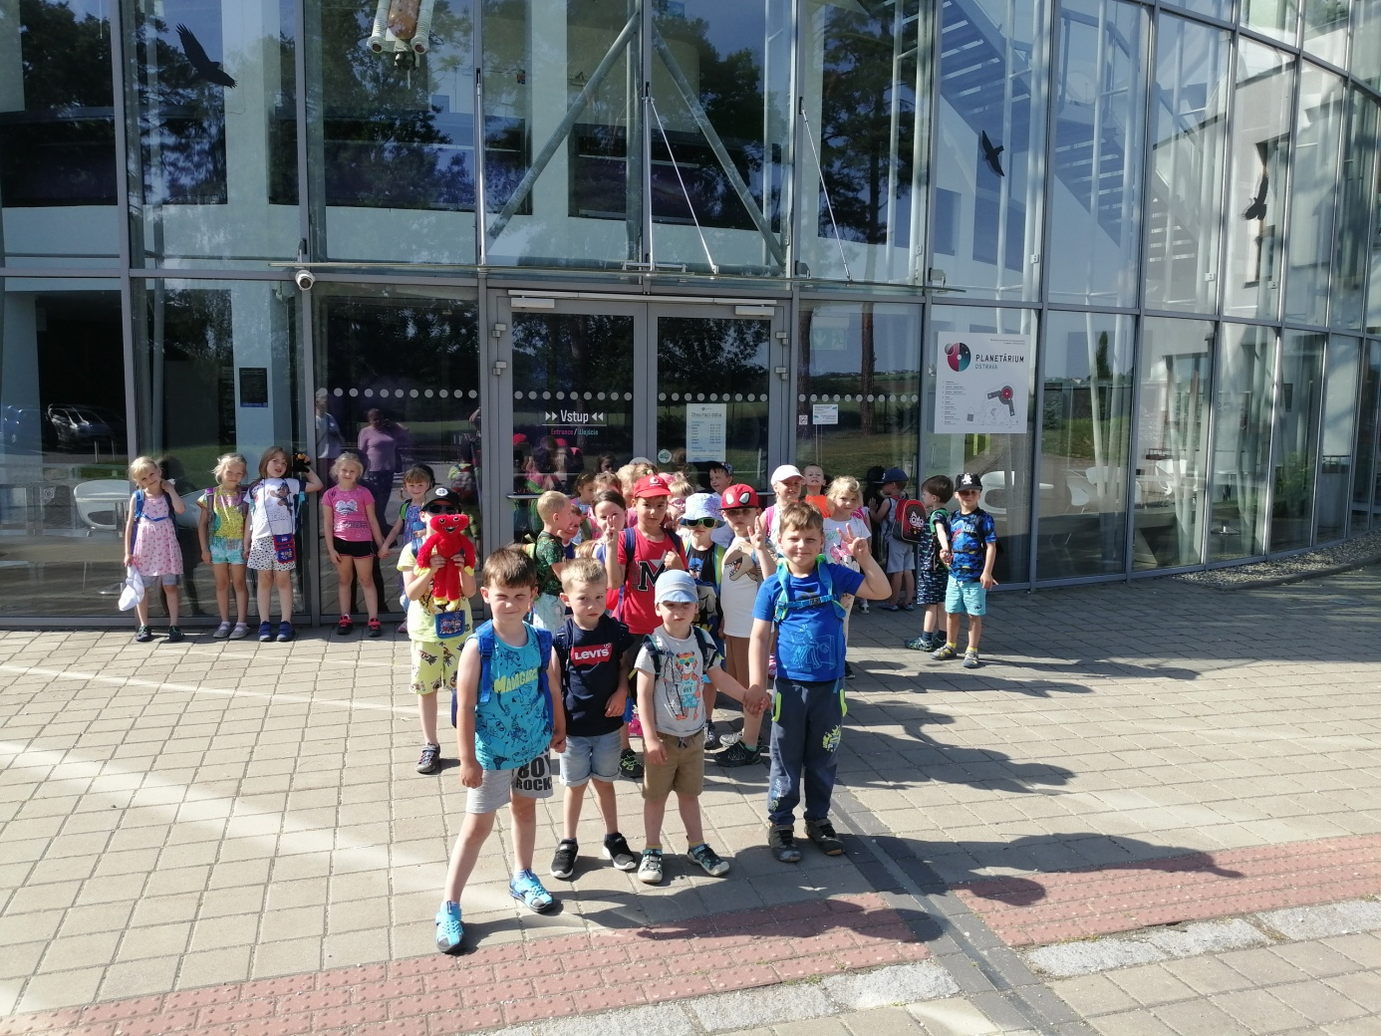
Tady stojíme před Planetáriem……uvnitř to bylo ještě lepší než venku

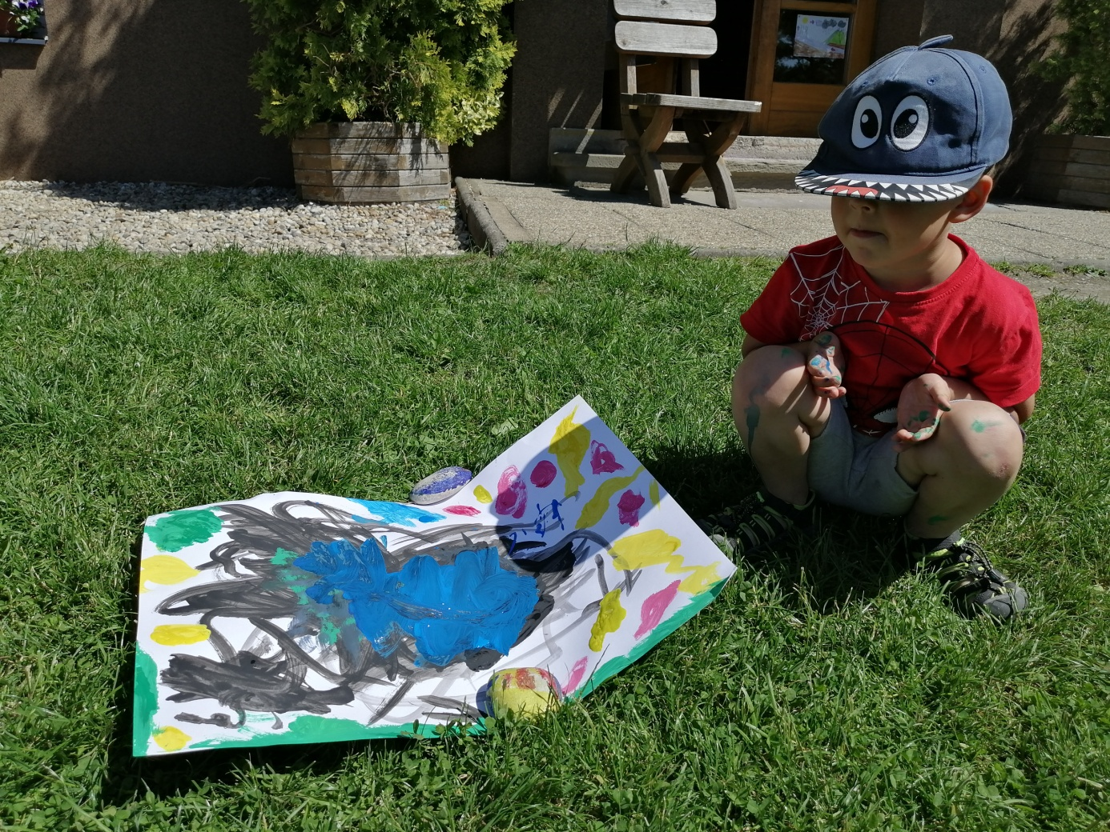
Léto na zahradě….že by budoucí Picasso…

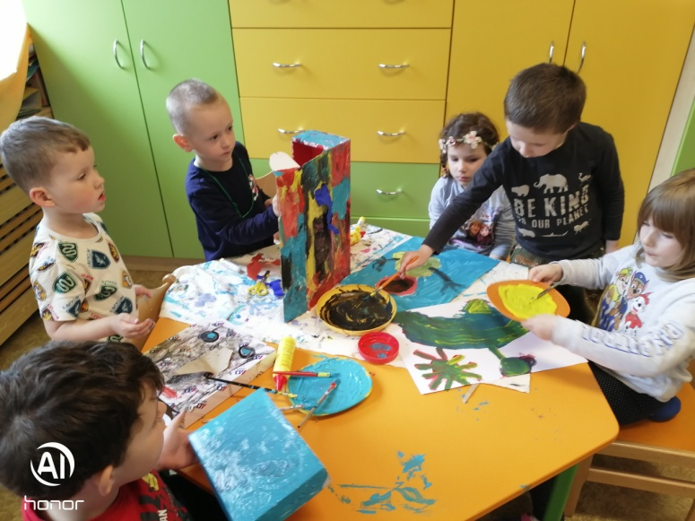
…a jeho žáci???

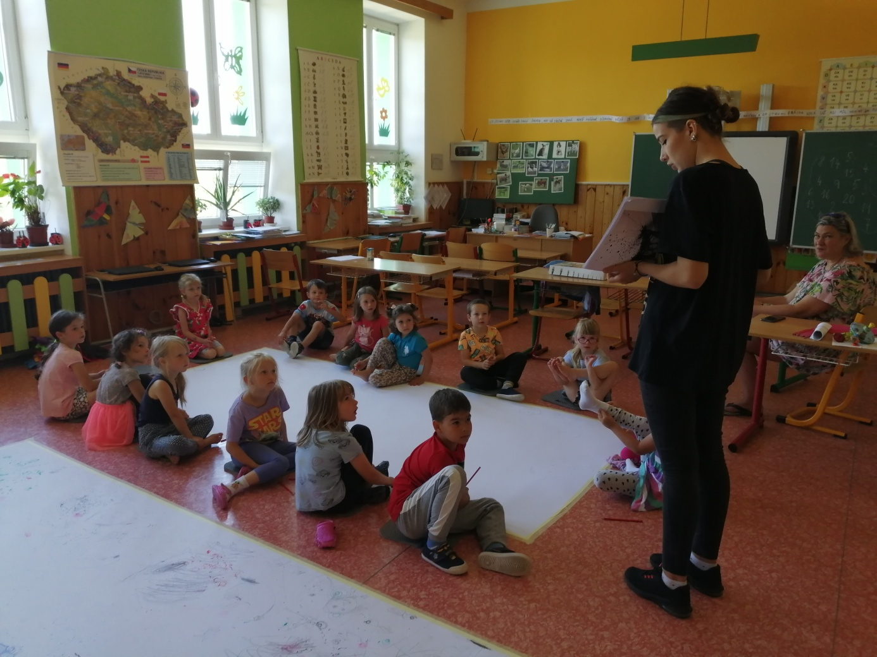

Franta, Tužka a Mančuška ….splečnost Plato….a propojení oka x ruky a procvičení jemné i hrubé motoriky a celkové koordinace pohybů. Souhra je důležitá. Ovlivňuje řeč…a ta je v životě potřeba. Hlavně tedy taková řeč, které je rozumět.
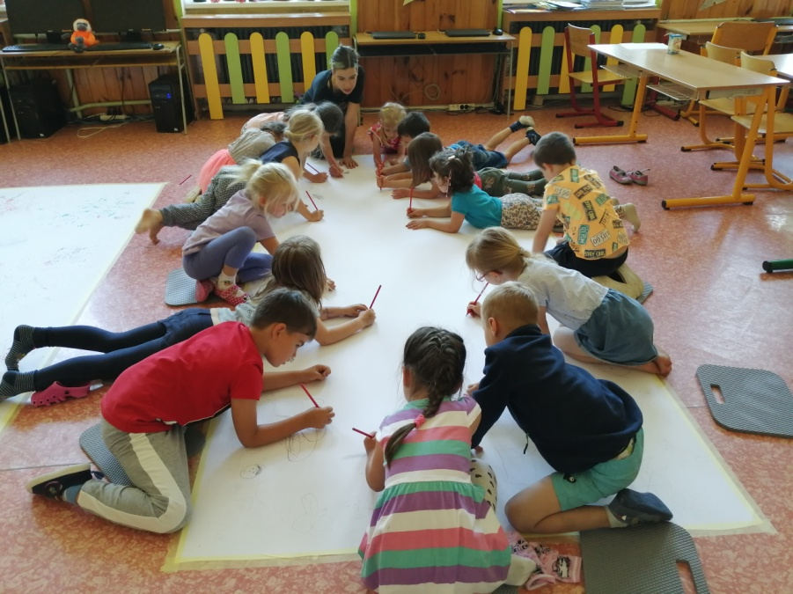

Divadlo jednoho herce a pohádka: „Princ Bajaja“. Rekvizity byly velmi nápadité a pan herec zapojil do programu i děti.

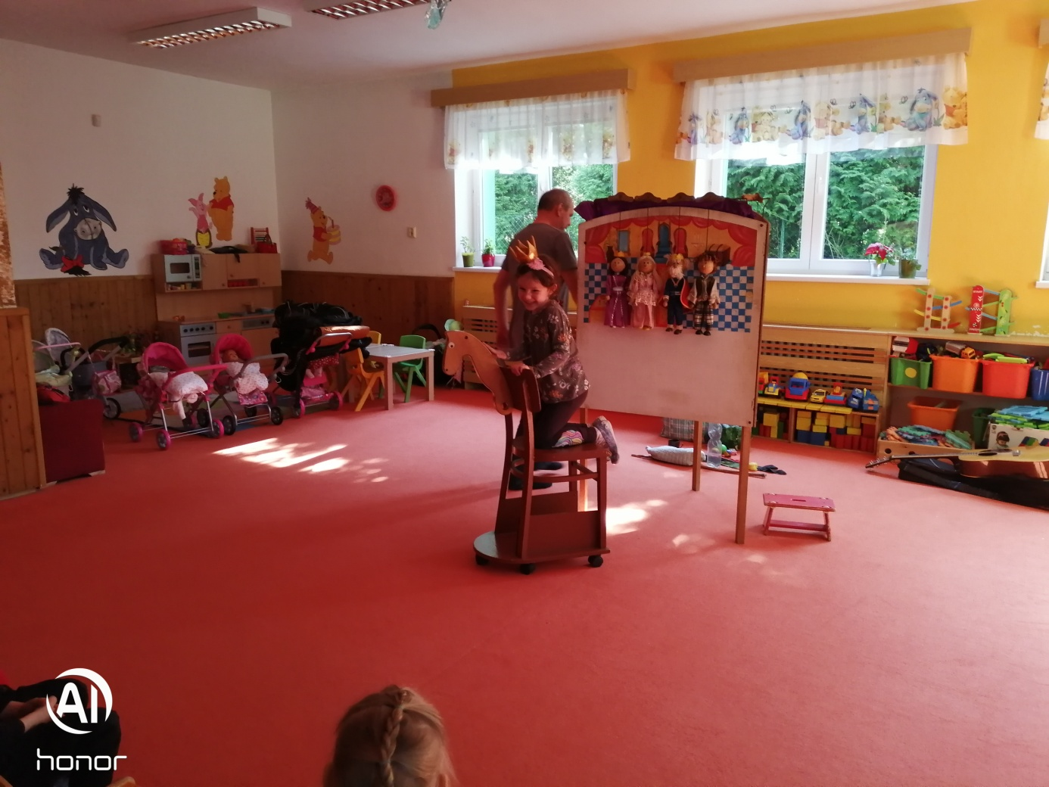

Škola v přírodě v RS Březová:

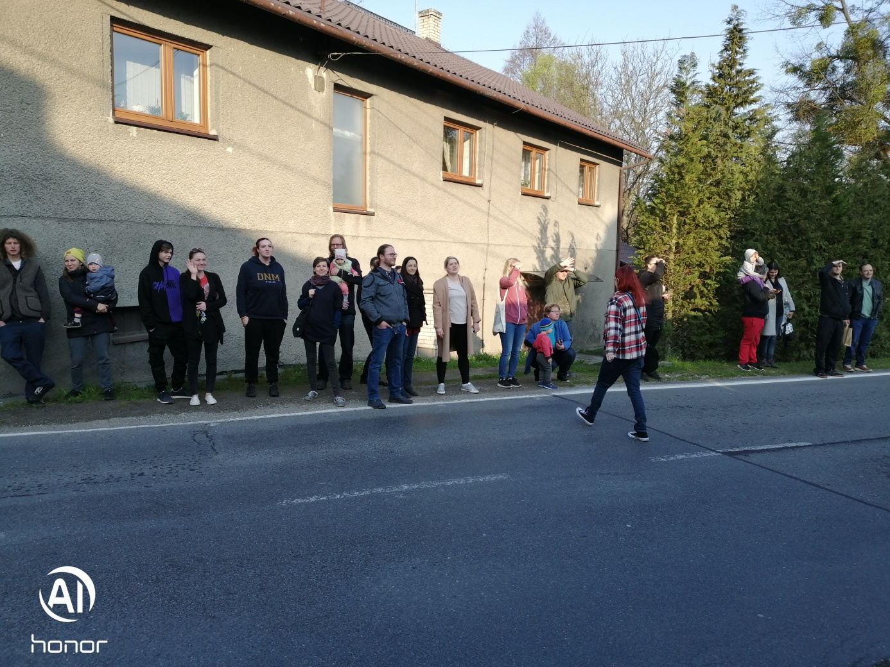
…takto nás rodiče vypravili na cestu….

Škola v přírodě: Děti měly instrukce, jak si vytahovat věci z kufru postupně…výsledek…pak jsme to uklidili společnými silami, ale dalo to každý den nemalou práci ale, …jsme v přírodě a úklid se neřeší (je pravda, že toto byl klučičí pokoj…holky ale nebyly lepší 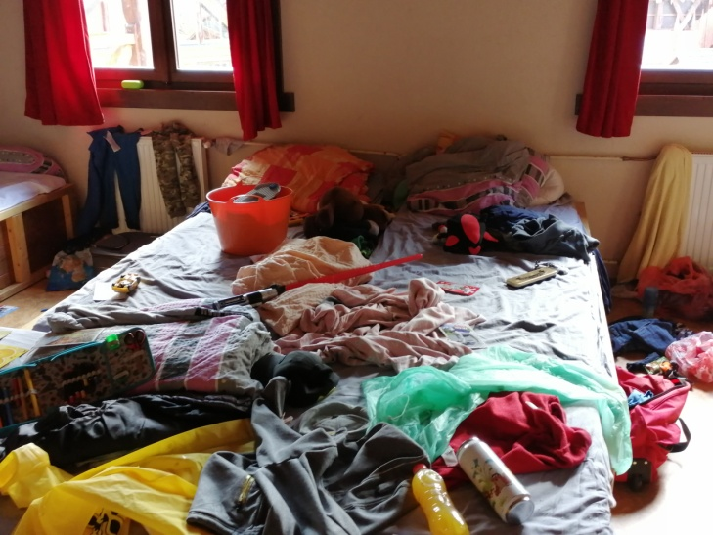

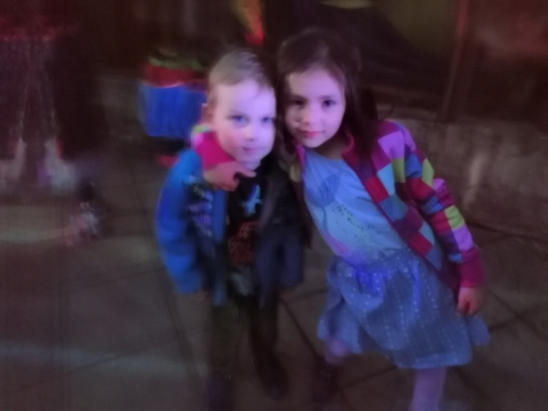 Důležitější byla krásná večerní diskotéka a spokojené děti…
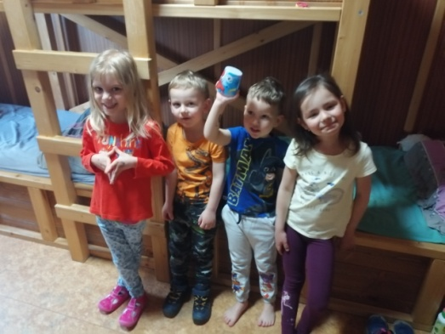
…nakonec ….důkaz, že jsme uklízeli

Škola v přírodě: My ze školky jsme byli rádi, že tady ve škole v přírodě máme i velké kamarády ze školy, kteří nám rádi pomohli, když jsme to potřebovali…
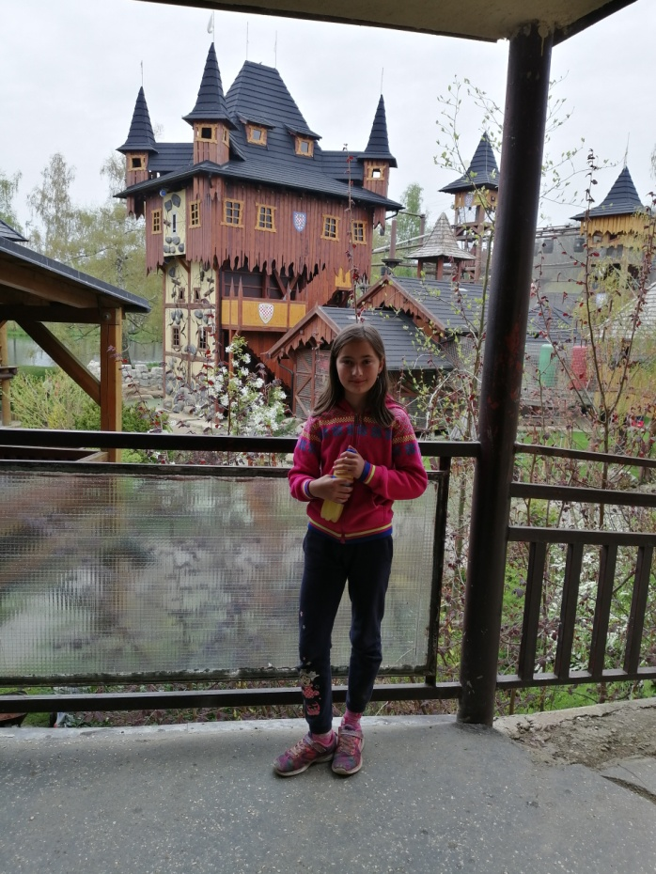

Byli ve svých volných chvílích i velkými učiteli ….

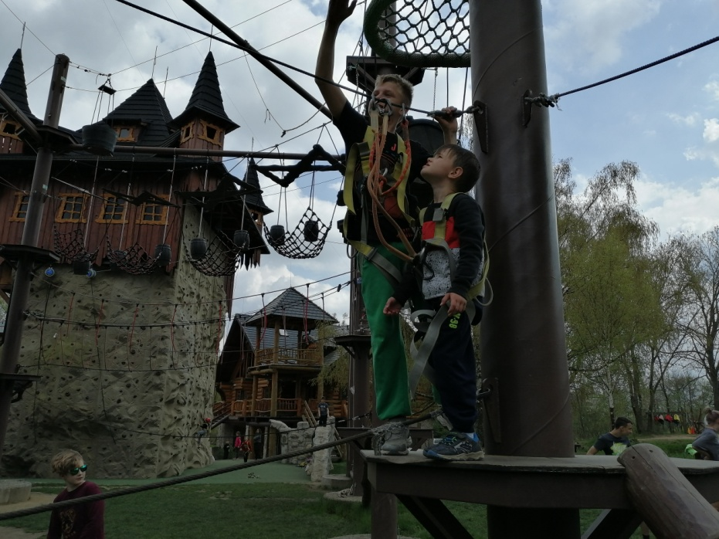

Škola v přírodě: Program Angry beards se nám moc líbil…
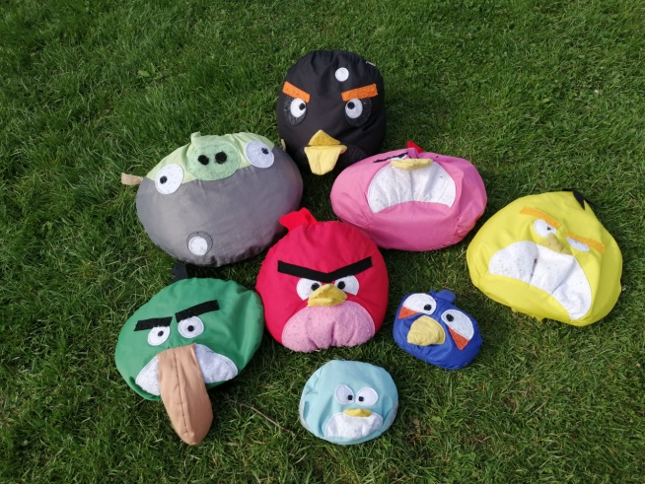
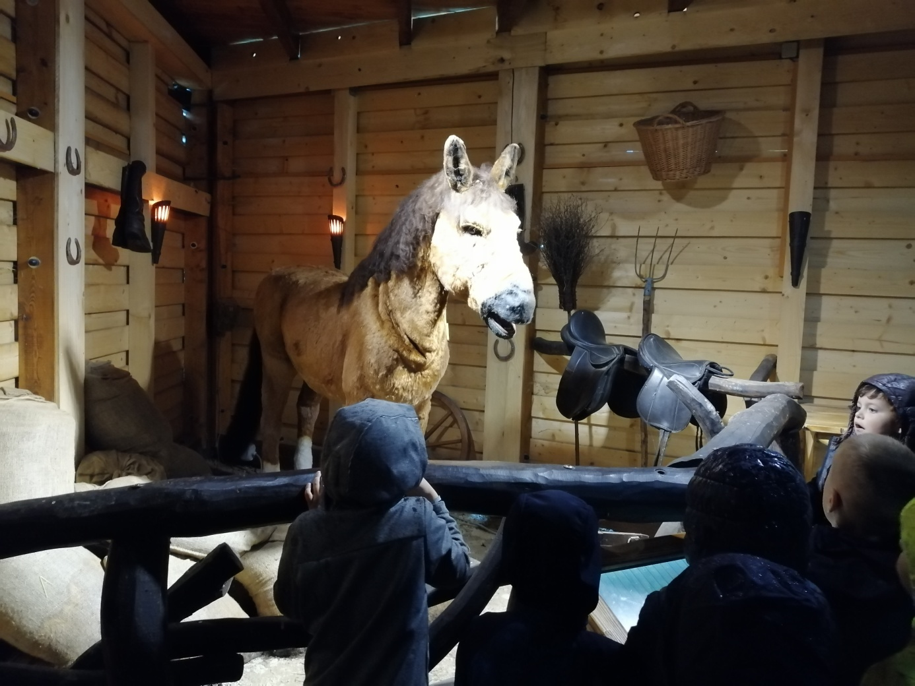
Mluvící kůň byl famózní… . Vše nám vysvětlil a pak nás poslal plnit úkoly… bylo to jako v pevnosti Boyard.

Škola v přírodě: Průlezky všeho druhu se nám moc líbily. Posilovali jsme si svaly a také jsme se museli šikovně orientovat v prostoru, abychom nic nevynechali. Co kdyby nás to potom mrzelo…

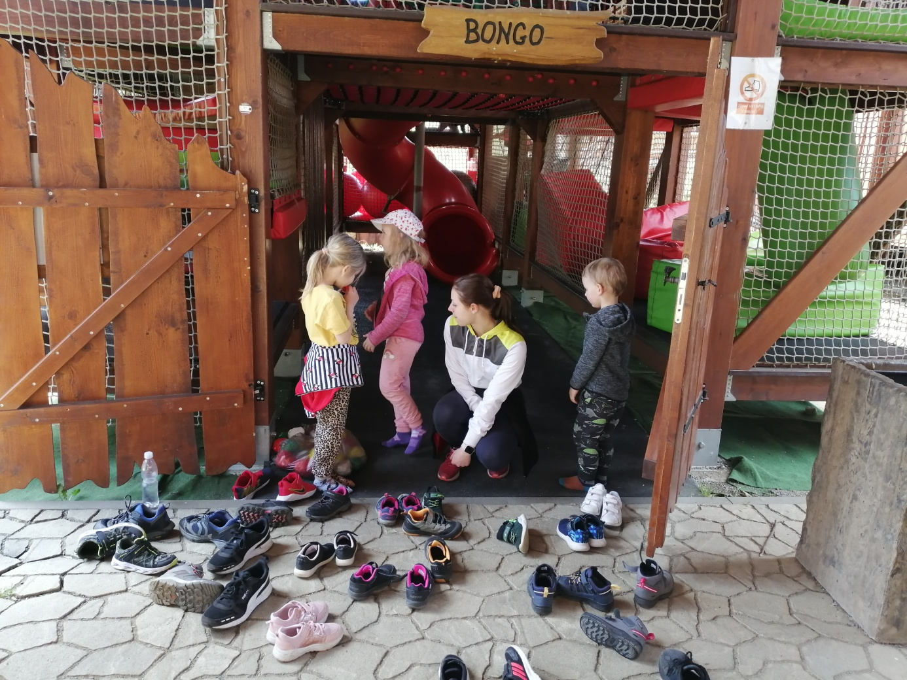

Těšíme se na Velikonoce…..

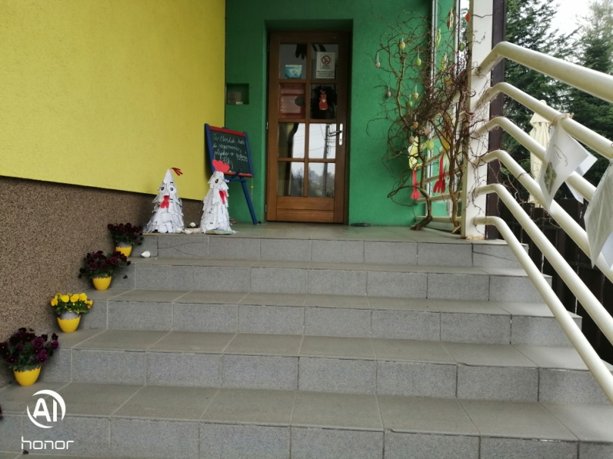
Skok….
Těšíme se na Halloween……
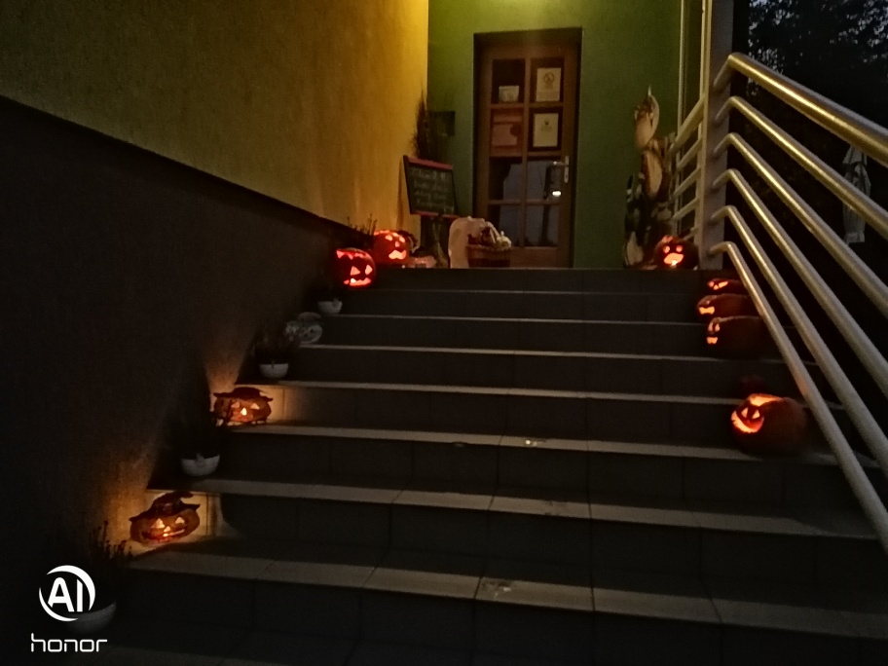

Divadlo Smíšek přijelo k nám….
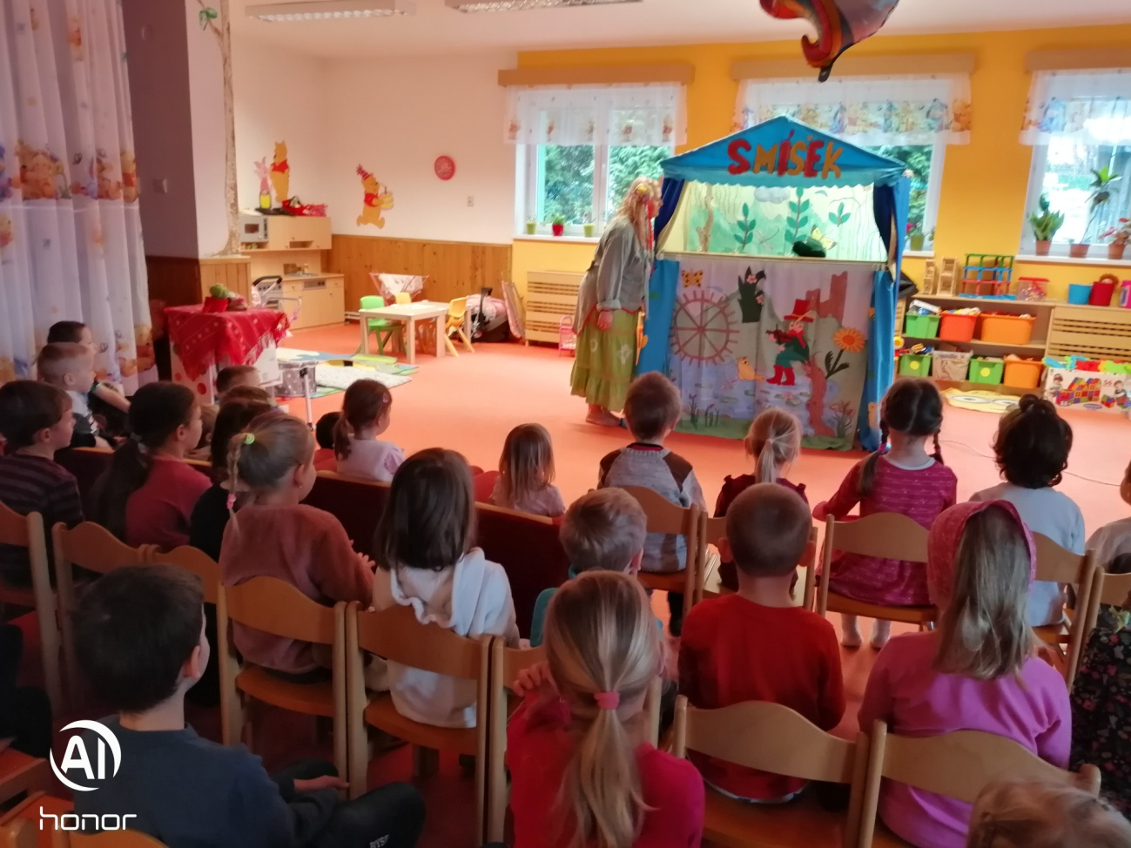

Naše školková olympiáda
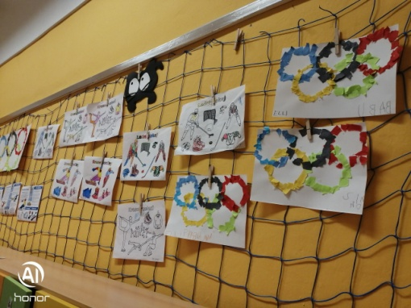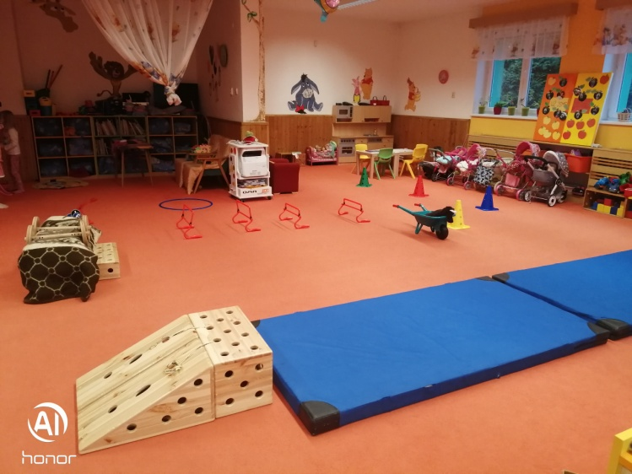

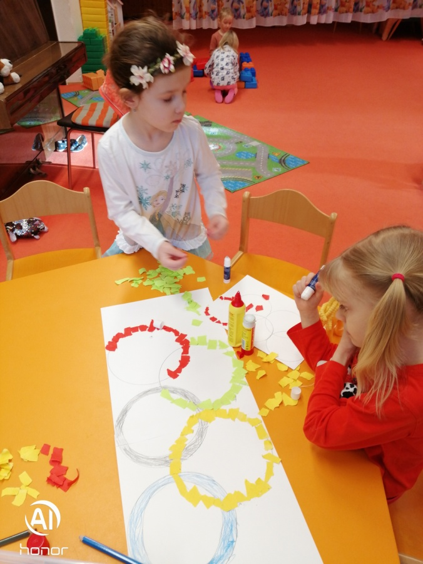

Malá technická univerzita a Lego
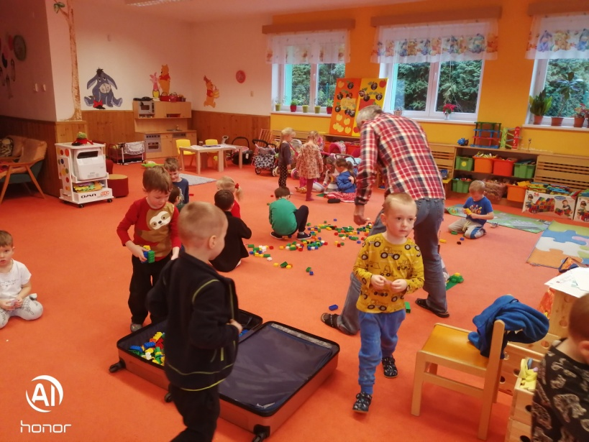

Vánoční posezení u stromečku……

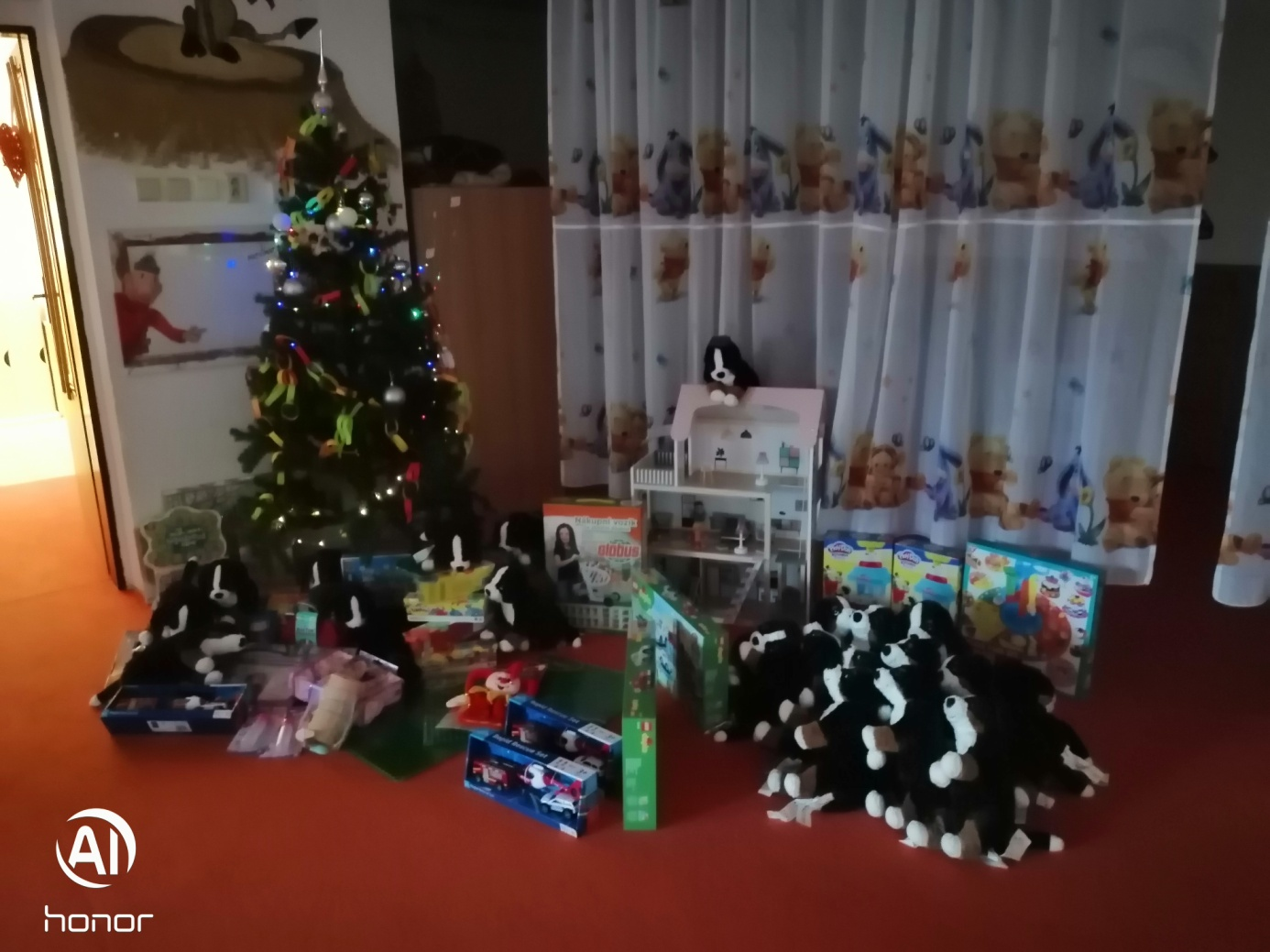

Vánoční tvoření dárečků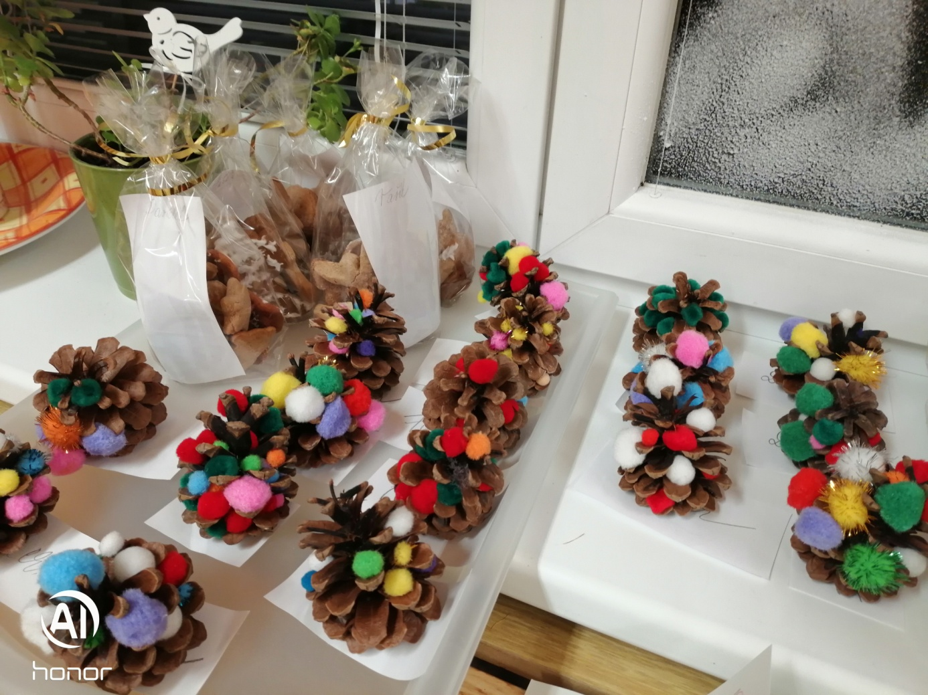
Nemůžu tvořit…musím hlídat medvěda…. …co kdyby to chtěl všechno sežrat
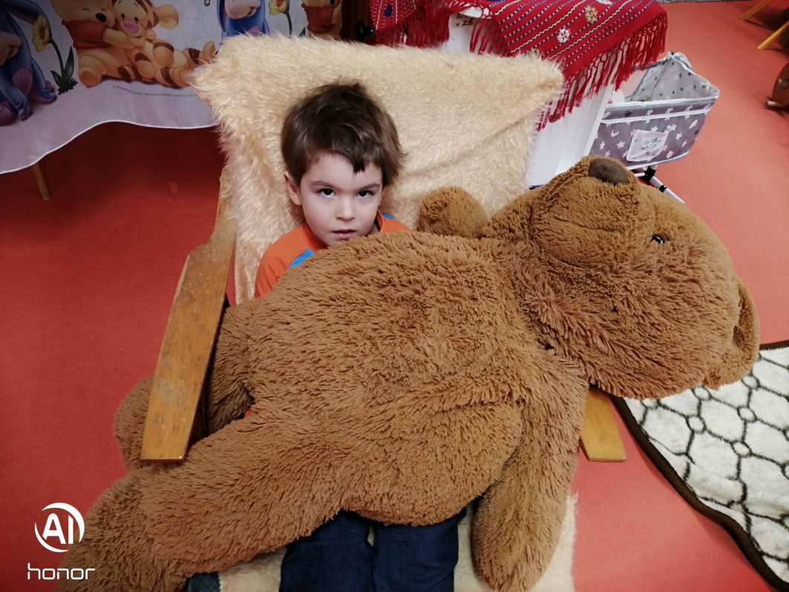

Zápis do 1. třídy…..velký krok do budoucna.
